
笠間小児童クラブ

U R L https://kasama-gakudou.com/
メールアドレス npo-gakudo2011@ezweb.ne.jp
T E L 0296-72-7658

どろんこクラブ
10 月 号 令和7年10月14日

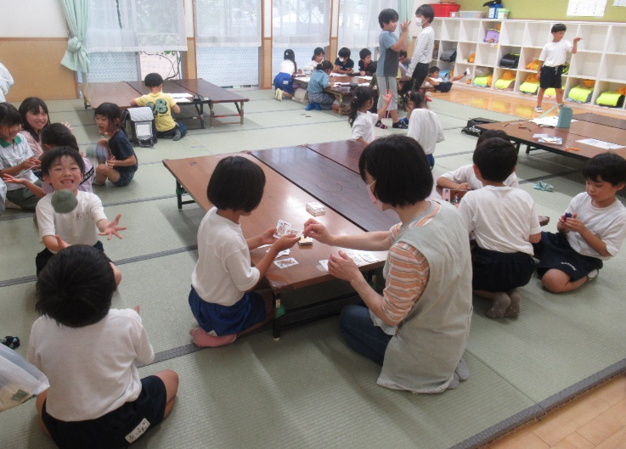

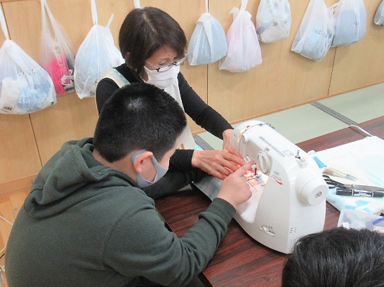

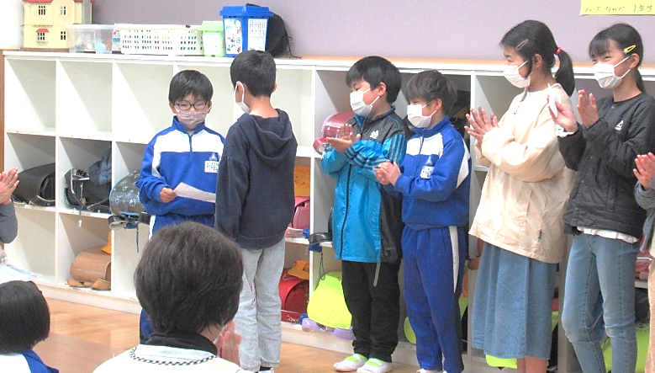

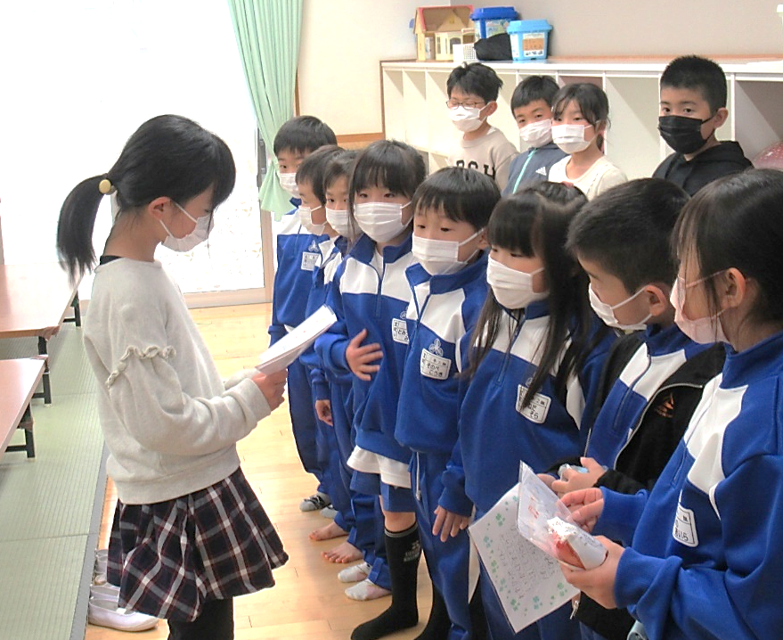
以前、福祉施設から
いただいたオカリナです。
1年生歓迎会の様子です。手紙とオカリナを
プレゼントしました。



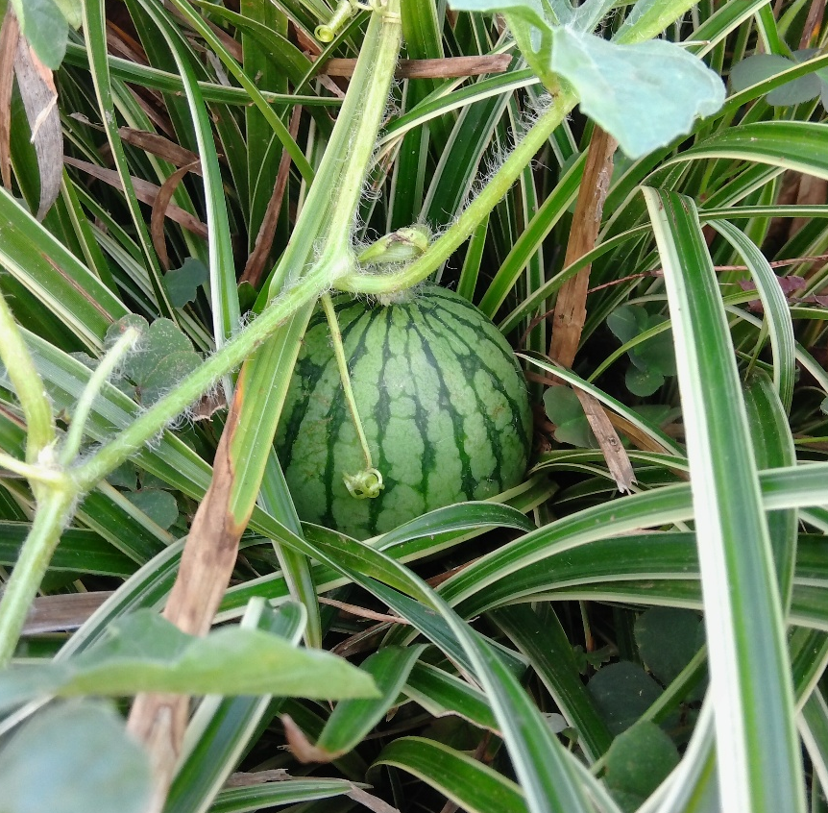
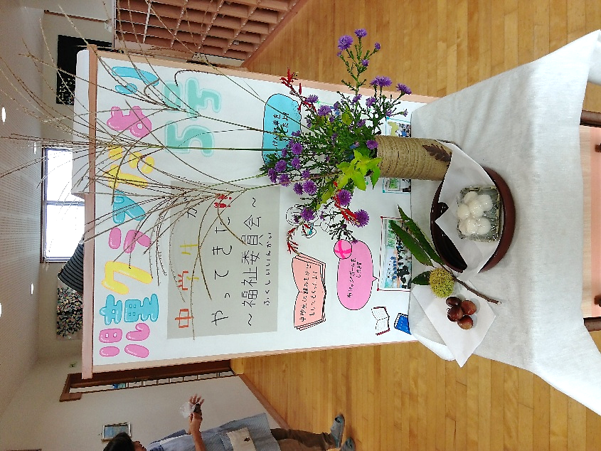


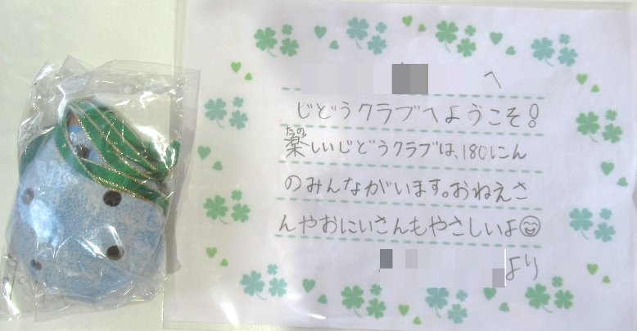
10月6日は十五夜でした。
五穀豊穣を願い、
お団子を食べました。
１０月31日は十三夜。
手づくりのお団子を
食べる予定です。
周囲の植物に隠れ、
ひっそりと育っていたスイカ。
大きくなーれ！
園庭の草取りの際に、草の間に小さなスイカの実を見つけました。
実は昨年の夏休みに子どもたちが食べたスイカの種
が土から芽を出しているのを、以前に発見していました。
10日ほど前には小さな雌花を見つけ、4年生と一緒に受粉を行いました。その実が育っているのだと思います。朝晩は涼しくなってきたので、ビニールをかけて大切に育てていく予定です。
お迎えの際には、ぜひ園庭でスイカの実を探してみてください。小さいながらも、元気に育っている姿がとてもかわいらしいですよ。

